**Nederland - Plaats = Weerdinge (DR) De Hondsrug (Beltmolen)**

[Internet-web-browser.svg](http://nl.wikipedia.org/wiki/Bestand:Internet-web-browser.svg)[52° 49' 11" N 6° 55' 20" E](http://www.nsesoftware.nl/wiki/maps.asp?params=52_49_10.99_N_6_55_20.39_E_zoom:18_type:landmark_region:NL&pagename=De_Hondsrug)

* In 1863 werd hier een boekweit- en roggemolen gebouwd, die op 4 juni 1870 afbrandde.
* 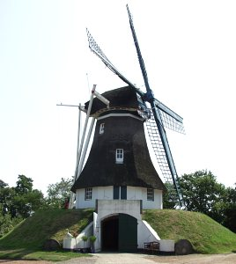Zijn opvolger, in 1870 gebouwd, brandde af in 1909.
* Op dat moment was Bosman de mulder van deze molen.
* De huidige molen werd in 1910 hierheen overgebracht door molenmaker Van Ausselt uit Coevorden.
* De molen was voorheen poldermolen van de Flikkezijlsterpolder te Farmsum, gemeente Delfzijl, waar hij stond ten zuiden van het Damsterdiep bij de aansluiting van de weg van Amsweer op de Stadsweg.
* De vijzel van deze poldermolen had een doorsnede van 1,35 m en de opvoerhoogte bedroeg 1,90 m.
* De molen werd hersteld in 1938 en in 1939 werden de wieken gestroomlijnd.
* In 1945 verloor de molen één roede en werd daarom stilgezet. In 1988 werd de molen gerestaureerd.
* Eigenaars van deze molen waren, na Bosman respectievelijk: G. Huizing, W.F. ten Brink, H. Haarken & Co. (22 boeren), H. van Mulligen en R. Hoving sr.